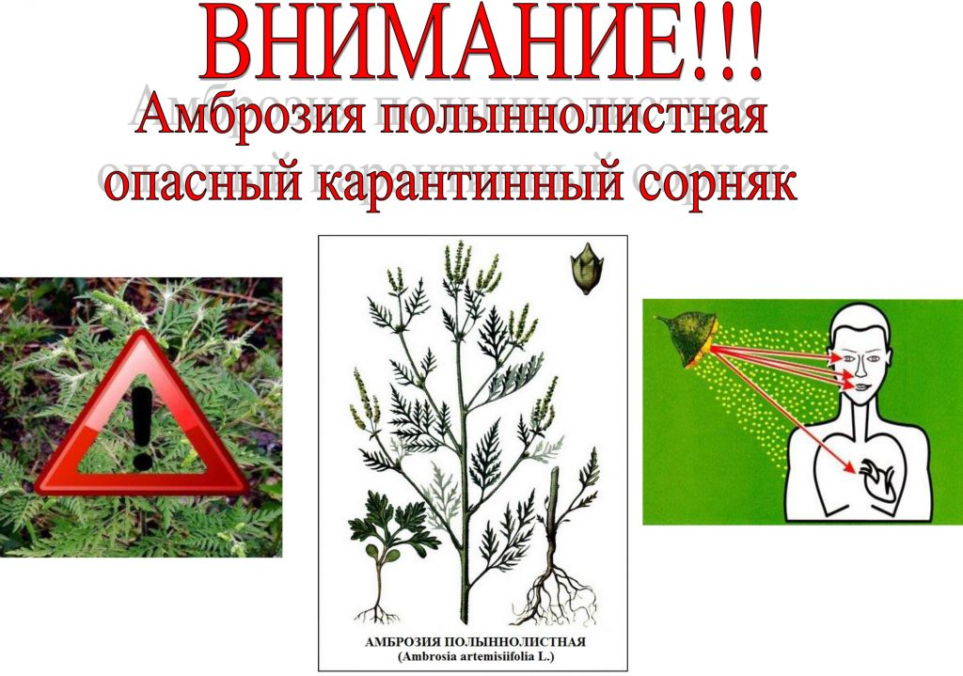

В настоящее время идет активная вегетация амброзии полыннолистной. Необходимо принимать меры по уничтожению амброзии: тщательное скашивание (выпалывание) этого сорняка и его уничтожение, еще до начала ее цветения, когда она массово производит пыльцу, вызывающую аллергическую реакцию у человека. За непринятие мер по борьбе с опасным карантинным растением предусмотрена **административная ответственность!**